XG605 快速低温闪点测定仪

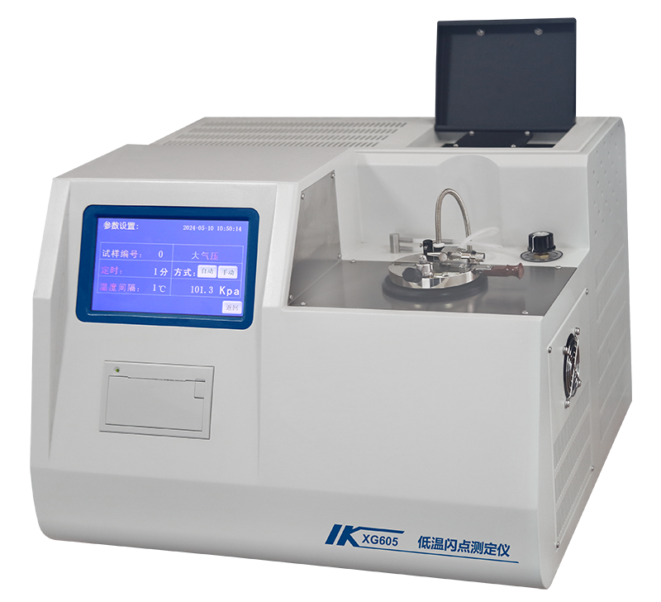
XG605快速低温闪点测定仪依据GB/T 5208、ISO 1523、ISO 3679 《闪点的测定快速平衡闭杯法》标准研发制造。本仪器操作简单，结构合理，检测准确，性能稳定，显示直观。适合于各类色漆、油漆、胶黏剂、溶剂、石油及有关产品闭口杯闪点的测试，可广泛应用于石油、化工、铁路、航空、电力、商检、部队及科研单位。
主要特点
- 半导体制冷器件和循环冷却水一体化设计，结构紧凑，噪音小
- 自动控温恒温，自动检测闪点，测试结束后锁定并打印测试结果
- 微电脑处理器，智能化设计
- 温度补偿，结构优化
- 进样量少，每次只需要2-4ml样品
- 气扫火或电扫火可选（默认气扫火）

技术指标

检测范围： -30℃～100℃或-10℃～100℃或室温-300℃(可选)
测量精度： ±0.4℃
分 辨 率： 0.1℃
制冷方式： 半导体制冷(自带冷水循环)
供气气源： 气或电可选（默认气扫火）
环境温度： 温度5℃～30℃
环境湿度： ≤85%RH（无冷凝）
工作电源： AC220±10% 50Hz±10%
整机功耗： ≤300W
外型尺寸： 490㎜×520㎜×390㎜
仪器净重： 25.5kg

